МКДОУ Починковский детский сад№8

КАРТОТЕКА ПОДВИЖНЫХ ИГР С МЯЧОМ
В МЛАДШЕМ ДОШКОЛЬНОМ ВОЗРАСТЕ

Выполнила:
Каткова Анастасия Вячеславовна

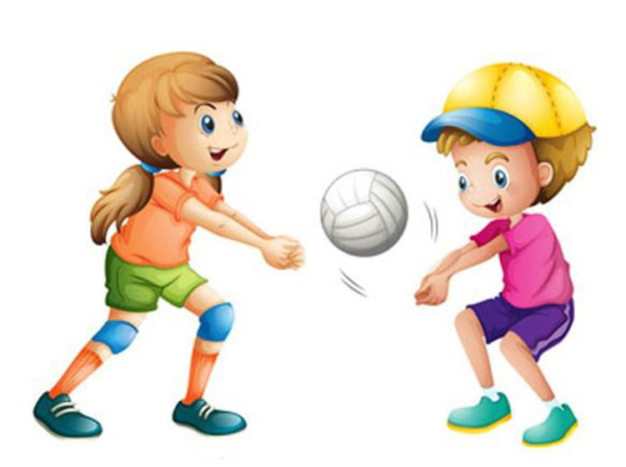
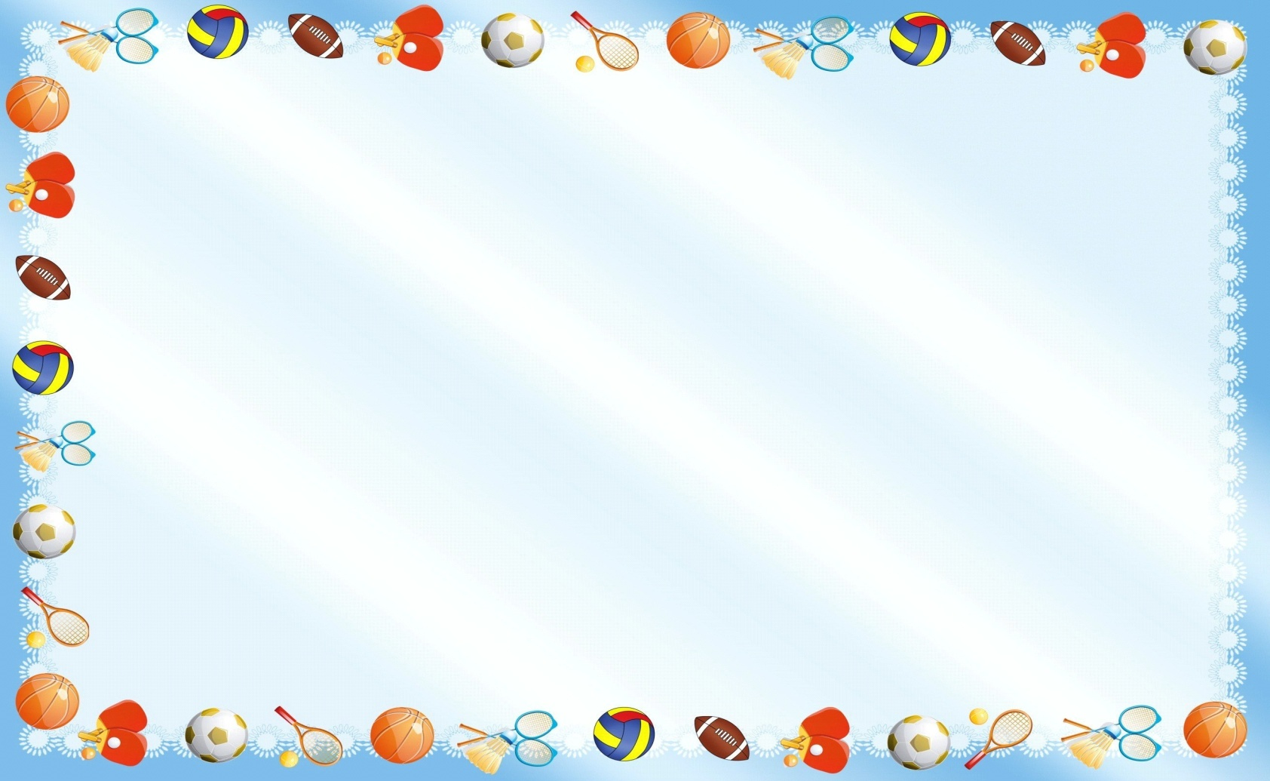
«ПРОКАТИ И ДОГОНИ»
Цель: учить катать мяч в прямом направлении, отталкивать его энергично, развивать умение ориентироваться в пространстве, активизировать прослеживающую функцию глаза.
Ход игры:
Ребенок с мячом в руках подходит к обозначенному месту (шнур, полоска пластыря, цветной кружочек) и выполняет действия в соответствии со стихотворным текстом.
Наш веселый, звонкий мячик (Толкает мяч двумя руками)
Мы прокатим далеко ,(Смотрит, куда он покатился)
А теперь его догоним. (Бежит за мячом, догоняет его)
Это сделать нам легко!
«Поймал!» (Поднимает мяч над головой)

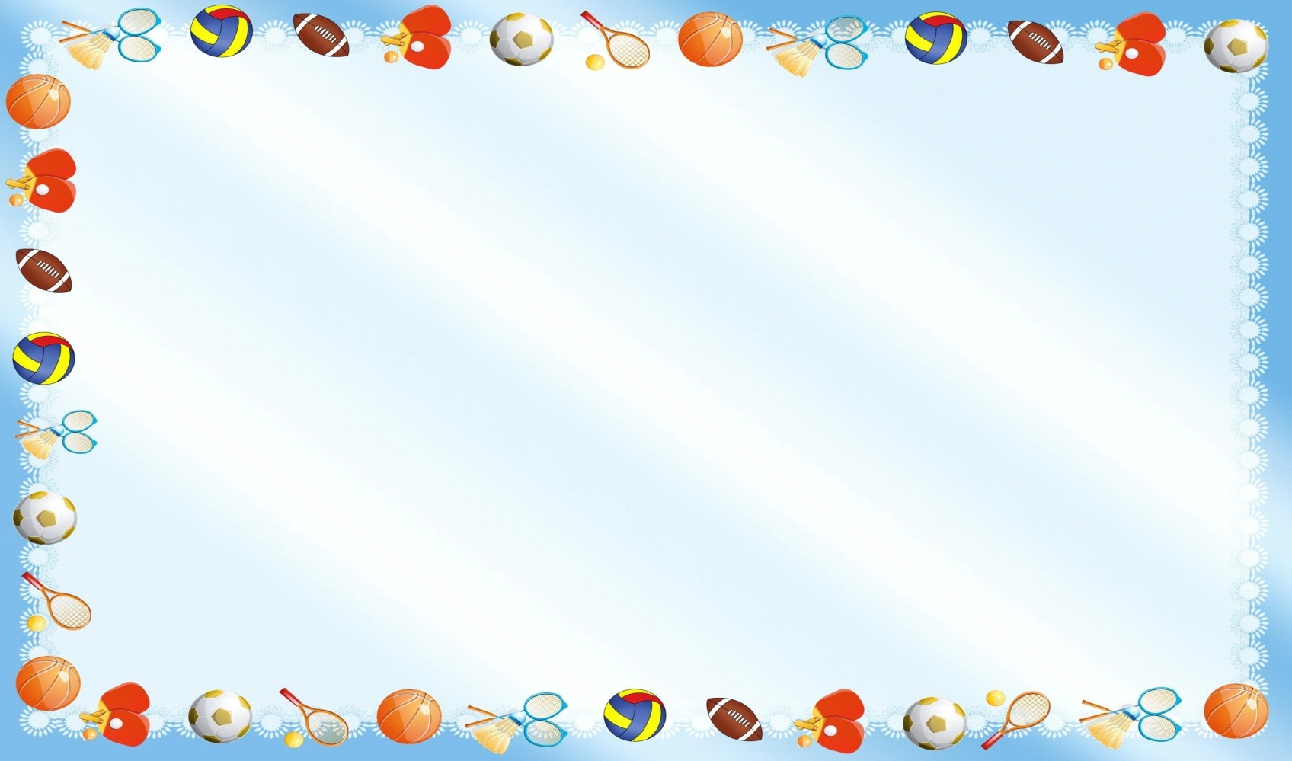
«КОЛОБОК»
Цель : учить детей катать и ловить мяч.
Ход игры:
Воспитатель находится в центре зала с мячом в руках. Дети располагаются хаотично.
Воспитатель: «Колобок – румяный бок покатился во лесок». На сигнал: «Зайцы» дети прыгают, как зайцы.
Воспитатель: «К зайцу (имя ребенка) покатился». Воспитатель катит мяч тому, кого назвал. Ребенок возвращает мяч – катит его обратно.
Сигнал: «Волки» - дети передвигаются по залу широким шагом.
Воспитатель: «К волку (имя ребенка) в лапы прыгнул». Воспитатель бросает мяч ребенку способом снизу. Ребенок бросает мяч воспитателю тем же способом. Игра продолжается. Дети имитируют походку медведя и лисы.

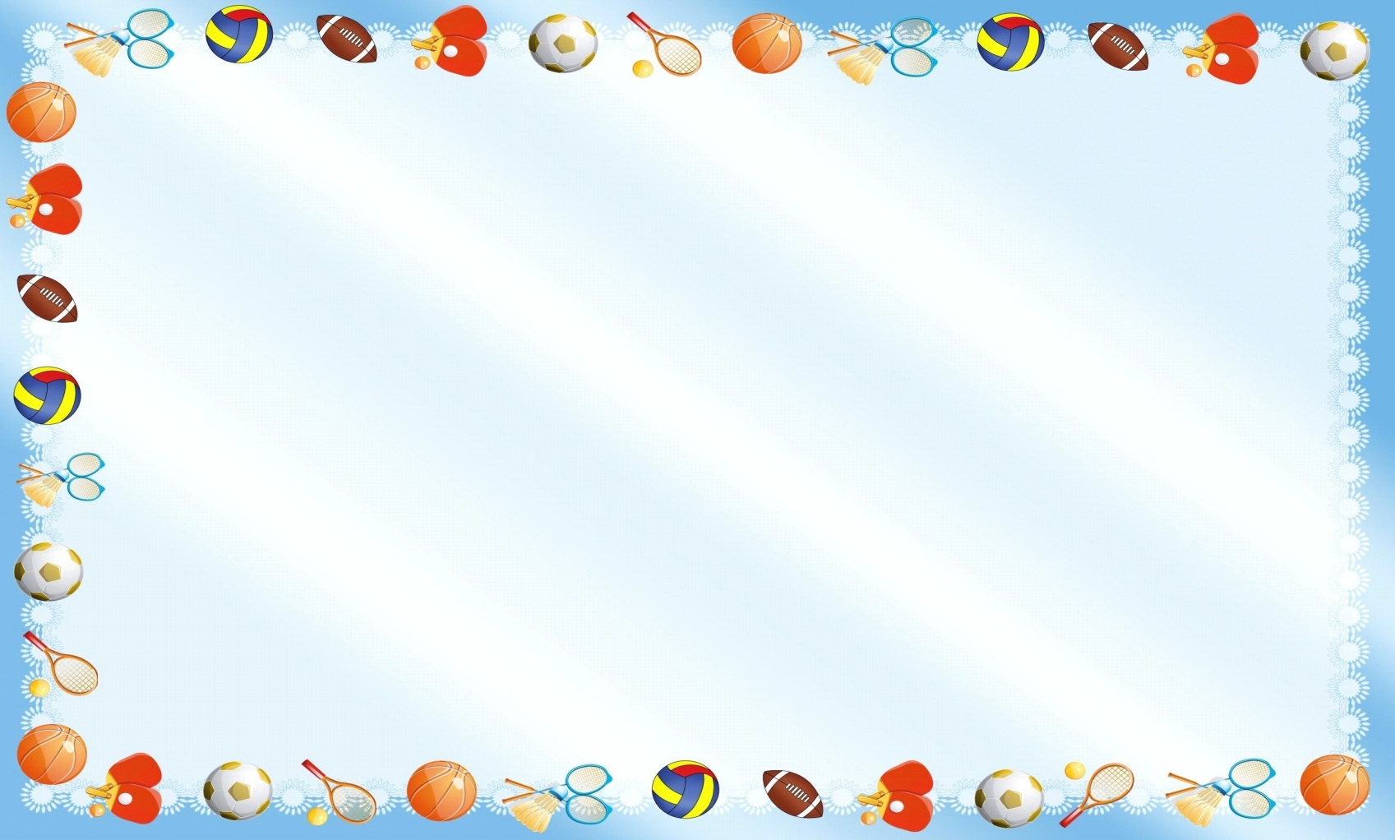
«САЛЮТ»
Цель. Развивать ловкость, зрительно – двигательную координацию.
Ход игры.
Дети берут мячи разных цветов и свободно располагаются по залу. Взрослый вместе с детьми произносит:
Это не хлопушки:
Выстрелили пушки.
Люди пляшут и поют.
В небе - праздничный салют! (дети подбрасывают мячи и ловят их).
По сигналу взрослого: «Закончился салют!» дети перестают бросать мячи вверх.
Правила: подбрасывать мяч вверх можно только после команды «Салют».

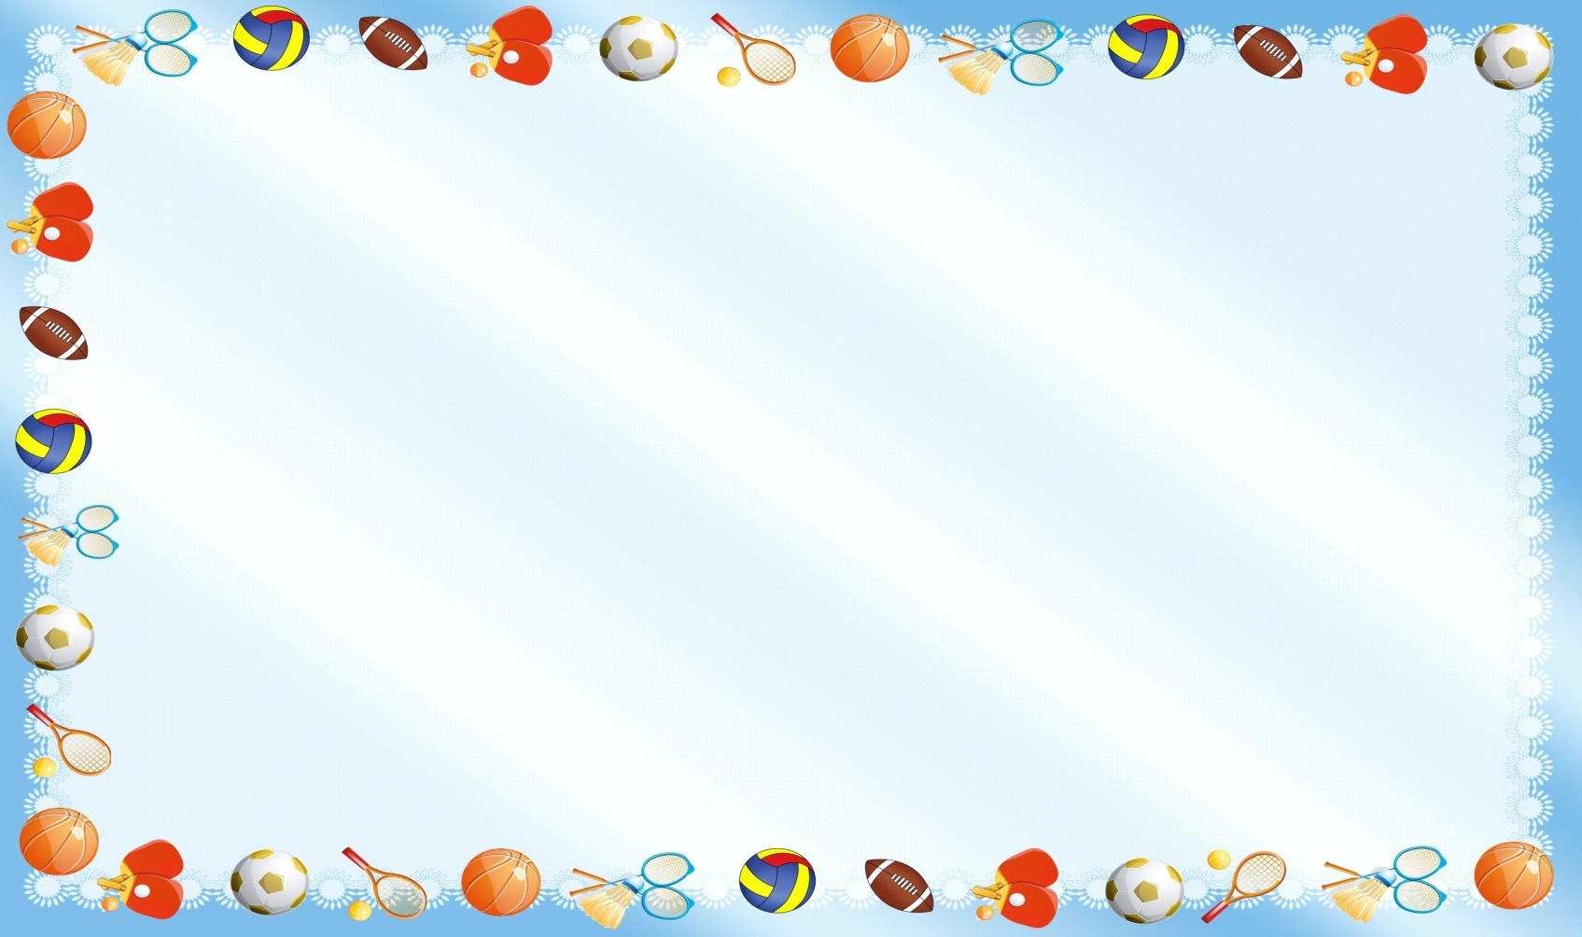
«ЗЕВАКА»
Цель игры. Развивать внимание, координацию движений, ловкость, прослеживающую функцию глаза.
Оборудование: обыкновенный резиновый мяч средних размеров.
Ход игры.
Дети встают в круг на расстоянии одного шага друг от друга. У одного из играющих в руках мяч. По команде педагога ребенок начинает перебрасывать мяч, называя по имени того, кому бросает мяч. Мяч необходимо поймать. Кто уронил мяч встает в центр круга и выполняет любое упражнение с мячом.
Правила игры: мяч перебрасывается через центр круга. Если играющий при выполнении упражнения уронил мяч, ему даётся дополнительное задание.

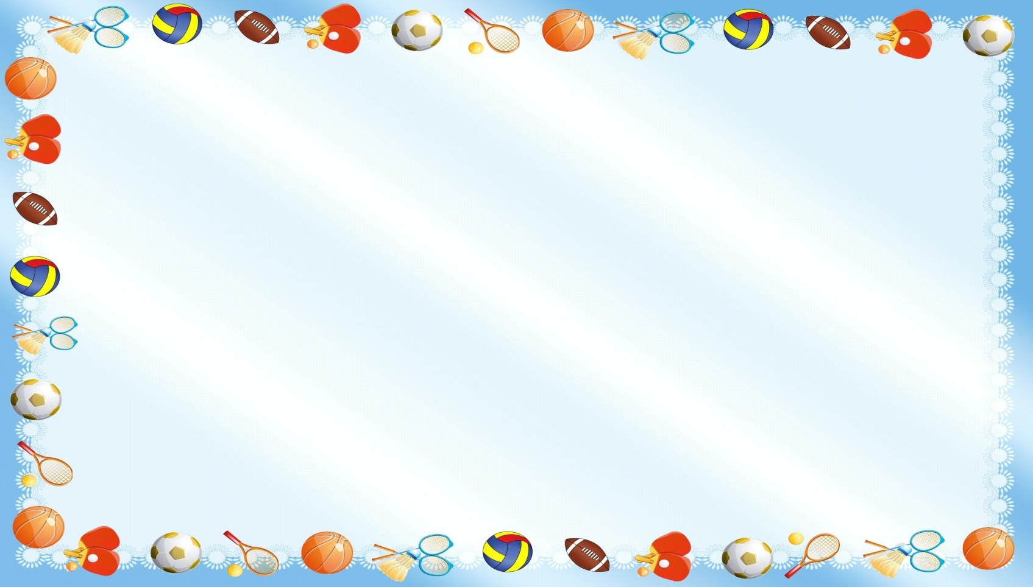
«ВЫШИБАЛЫ»
Цель: развитие ловкости, выносливости, меткости, координации движений, быстроты реакций, двигательных и коммуникативных способностей, закрепление и совершенствование умений и навыков владения мячом.
Оборудование: обыкновенный резиновый мяч средних размеров.
Ход игры.
Два игрока становятся друг напротив друга на расстоянии приблизительно семи шагов, где при помощи палки на игровой площадки получаются две ровные прямые линии. Они - «вышибалы».
Третий игрок занимает место примерно посередине между ними. Задача первого и второго участников заключается в том, чтобы «вышибить» третьего игрока, попав в него мячом, поэтому они бросают его именно таким образом, чтобы задеть. Третий же по счету ребенок должен всеми силами стараться увернуться от летящего в его сторону мяча. Если двум игрокам это удается, то третий участник меняется местами на время с тем из ребят, который попал в него. Далее игра продолжается по тем же правилам до тех пор, пока каждый из играющих детей не побывает в роли «вышибаемого».

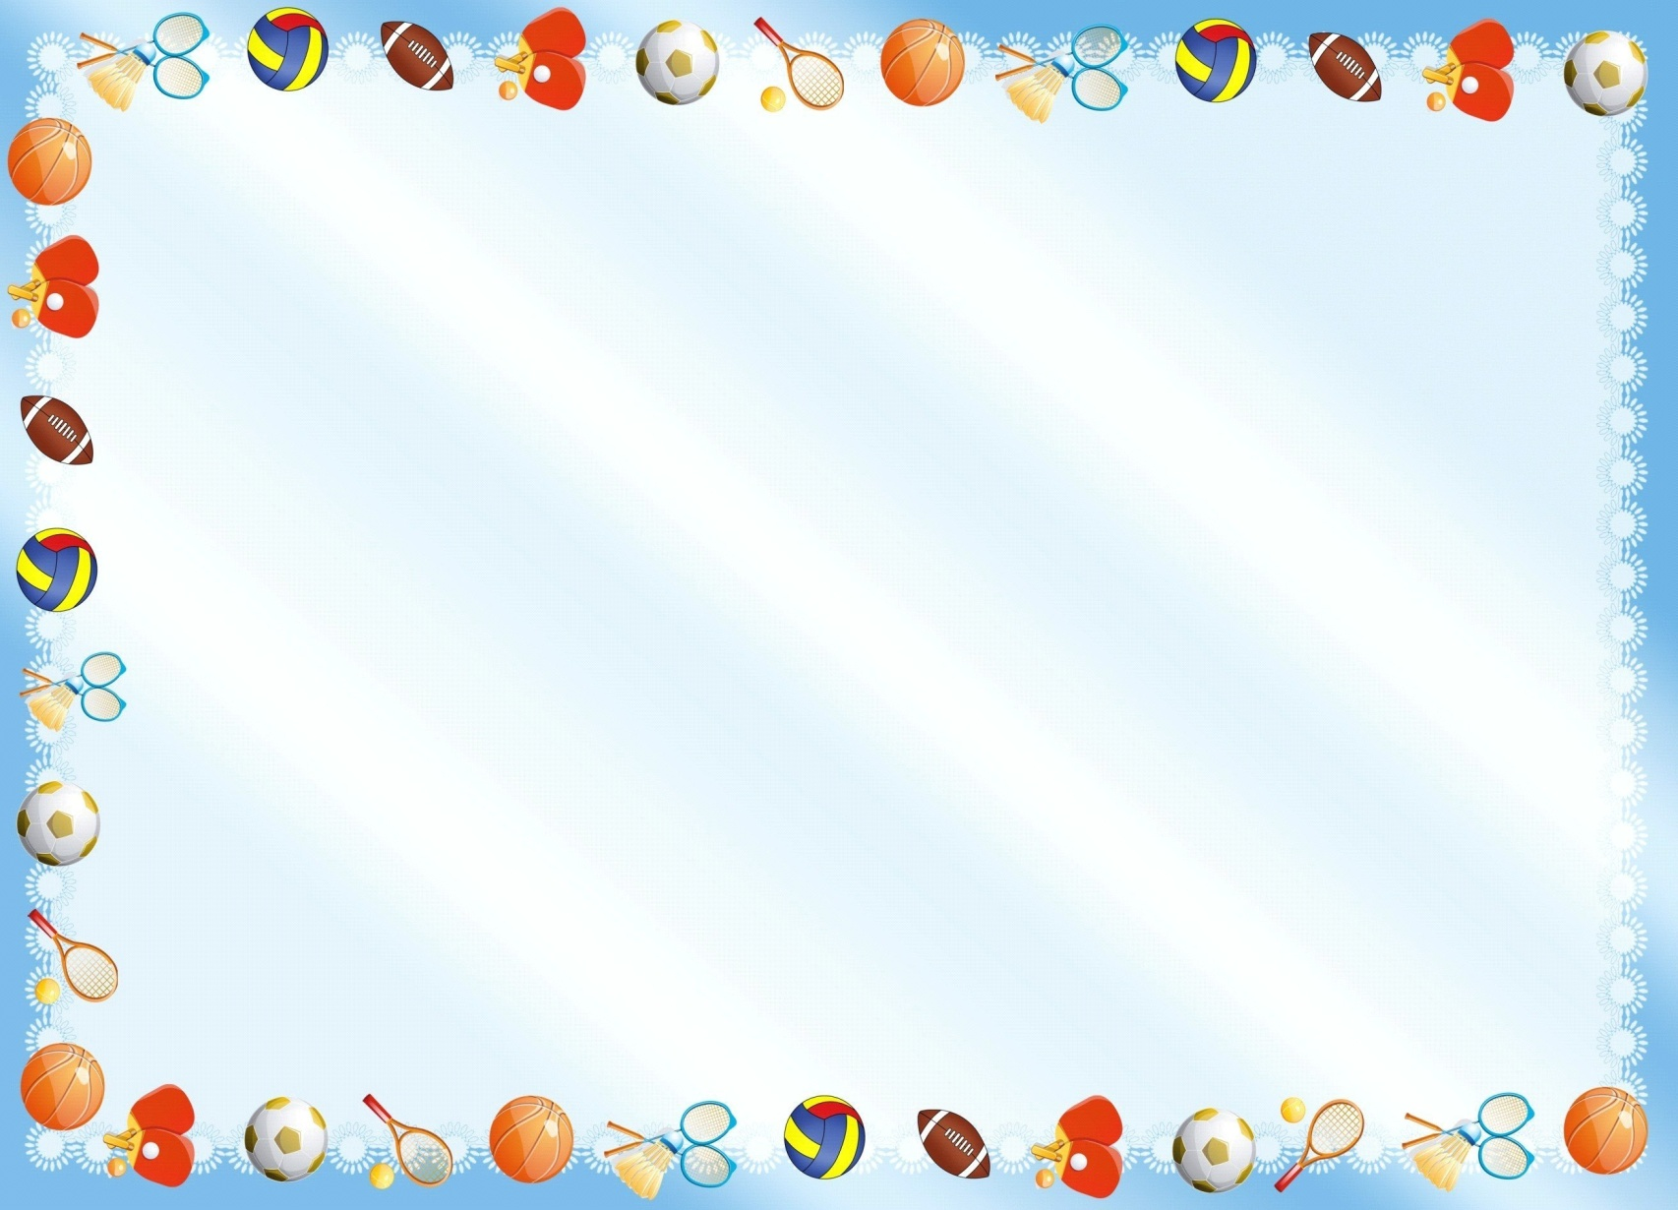
«СЪЕДОБНОЕ-НЕСЪЕДОБНОЕ»
Цель: развивать внимание, умение сосредотачиваться на определенном предмете, быстроту мышления. Научить детей за короткое время делить предметы на две категории: съедобное и несъедобное.
Ход игры:
Бросайте ребенку мяч и называйте разные слова (существительные). Все, что можно съесть, малыш должен поймать, а «несъедобное» отбросить.
Другой вариант игры: перекатываем друг другу мячик просто называя слова на разные темы: любимая еда, напитки, деревья, цветы, домашние и дикие животные, фрукты и овощи.

